# SadTalker-Video-Lip-Sync

本项目基于SadTalkers、大语言模型（chat-gpt、claud等）实现数字人直播的功能, 数字人应用大模型对用户输入的prompt进行回答，在直播场景下，支持长短期记忆; 大语言模型生成回答文本后，会利用tts转成音频文件，应用SadTalker进行唇形、表情合成，使合成的唇形更为流畅、真实以及自然，使数字人的形象更加逼真 目前因暂未支持接入大模型以及未使用GPU进行加速的原因，生成口播视频的速度较慢，因此目前只支持口播功能 后续会接入大语言模型，让数字人能够根据弹幕或者聊天prompt进行口播回答，使虚拟数字人入人类生活，作为恋爱导师，心理咨询师，解决人类的情感需求，打造爆款虚拟人主播

## 虚拟数字人功能模块规划

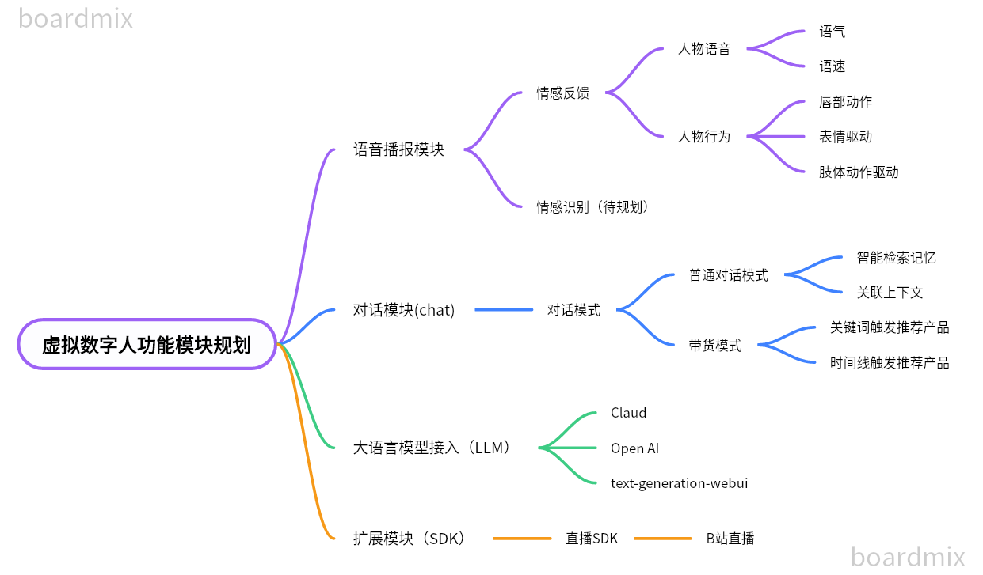

## 1.环境准备(Environment)

* python: 3.90.12
* node: 15.14.0

### 先决条件

* 安装conda，在Linux或WSL上，可以使用以下两个命令自动安装它（源代码）
  + 其他安装方式：[anaconda](https://anaconda.org.cn/anaconda/install/windows/)
* 初始化环境

conda create -n vw python=3.10.12  
conda activate vw  
conda install -c conda-forge nodejs=15.14.0

curl -sL “https://repo.anaconda.com/miniconda/Miniconda3-latest-Linux-x86_64.sh” > “Miniconda3.sh” bash Miniconda3.sh

* 安装项目依赖

pip install torch==1.12.1+cu113 torchvision==0.13.1+cu113 torchaudio==0.12.1 --extra-index-url https://download.pytorch.org/whl/cu113  
conda install ffmpeg  
pip install -r requirements.txt  
  
#如需使用DAIN模型进行补帧需安装paddle  
# CUDA 11.2  
python -m pip install paddlepaddle-gpu==2.3.2.post112 \  
-f https://www.paddlepaddle.org.cn/whl/linux/mkl/avx/stable.html

## 2.项目结构(Repository structure)

SadTalker-Video-Lip-Sync  
|──checkpoints 预训练模型  
| ├──BFM_Fitting  
| ├──DAIN_weight  
| ├──hub  
| ├── ...  
|──dian_output  
| ├── ...  
|──examples 原始视频样例  
| ├── driven_audio  
| ├── driven_video  
| ├── first_frame_dir  
|  
|──results 生成结果存放目录  
| ├── ...  
|──src 生成视频各个工具类  
| ├── ...  
|──sync_show  
|──third_part  
| ├── ...  
|──chatbootapp 前端页面展示  
|──mysite 基于django框架的服务器  
|──inference.py  
|──README.md

# Roadmap

* ☐ 基于SadTalker唇部表情的音画同步视频合成
* ☒ 记忆模块优化
  + ☒ 支持联想记忆
  + ☒ 提高记忆检索的准确度
  + ☒ 支持记忆遗忘机制，去除不重要的记忆，让AI更加专注
* ☒ 情感涌现模块优化
  + ☒ 支持模型肢体动作控制
  + ☒ ~~支持人物的语气、语速控制~~
* ☒ 语音模块
  + ☒ 支持Edge（微软）、Bert-VITS2语音切换
* ☒ 大语言模型接入
  + ☒ 融合chatGPT

## 3.lip_sync 模型推理(Inference)

python inference.py --driven_audio <audio.wav> \  
 --source_video <video.mp4> \  
 --enhancer <none,lip,face> \ #(默认lip)  
 --use_DAIN \ #(使用该功能会占用较大显存和消耗较多时间)  
 --time_step 0.5 #(插帧频率，默认0.5，即25fps—>50fps;0.25,即25fps—>100fps)

## 4.lip_syn 合成效果(Results)

#合成效果展示在./sync_show目录下：  
#original.mp4 原始视频  
#sync_none.mp4 无任何增强的合成效果  
#none_dain_50fps.mp4 只使用DAIN模型将25fps添帧到50fps  
#lip_dain_50fps.mp4 对唇形区域进行增强使唇形更清晰+DAIN模型将25fps添帧到50fps  
#face_dain_50fps.mp4 对全脸区域进行增强使唇形更清晰+DAIN模型将25fps添帧到50fps  
  
#下面是不同方法的生成效果的视频  
#our.mp4 本项目SadTalker-Video-Lip-Sync生成的视频  
#sadtalker.mp4 sadtalker生成的full视频  
#retalking.mp4 retalking生成的视频  
#wav2lip.mp4 wav2lip生成的视频

https://user-images.githubusercontent.com/52994134/231769817-8196ef1b-c341-41fa-9b6b-63ad0daf14ce.mp4

视频拼接到一起导致帧数统一到25fps了，插帧效果看不出来区别，具体细节可以看./sync_show目录下的单个视频进行比较。

readme中展示视频做了resize，原始视频可以看./sync_show目录下不同类别合成的视频进行比较。

## 5.lip_sync 预训练模型（Pretrained model）

预训练的模型如下所示：

|──checkpoints  
| |──BFM_Fitting  
| |──DAIN_weight  
| |──hub  
| |──auido2exp_00300-model.pth  
| |──auido2pose_00140-model.pth  
| |──epoch_20.pth  
| |──facevid2vid_00189-model.pth.tar  
| |──GFPGANv1.3.pth  
| |──GPEN-BFR-512.pth  
| |──mapping_00109-model.pth.tar  
| |──ParseNet-latest.pth  
| |──RetinaFace-R50.pth  
| |──shape_predictor_68_face_landmarks.dat  
| |──wav2lip.pth

预训练的模型checkpoints下载路径:

百度网盘：https://pan.baidu.com/s/15-zjk64SGQnRT9qIduTe2A 提取码：klfv

#下载压缩包后解压到项目路径  
cd SadTalker-Video-Lip-Sync/checkpoints

## 后端工程 mysite

### 如何启动 mysite

* 进入 mysite 文件夹

cd mysite

* 安装 mysite 项目依赖

pip3 install -r requirements.txt

* 初始化项目数据库

python manage.py makemigrations

python manage.py migrate

* 启动domain-chatbot项目

python manage.py runserver

## 前端页面



## 直播页面

### 如何启动 chatbootapp 前端页面

* 进入 chatbootapp 文件夹

cd chatbootapp

* 安装 chatbootapp 项目依赖

rm package-lock.json  
npm install

* 启动 chatbootapp 项目

npm run dev

* Web访问路径

http://localhost:3000/

## 参考(Reference)

* SadTalker:https://github.com/Winfredy/SadTalker
* VideoReTalking：https://github.com/vinthony/video-retalking
* DAIN :https://arxiv.org/abs/1904.00830
* PaddleGAN:https://github.com/PaddlePaddle/PaddleGAN